BH-201L1A/L1B/L1C/L1D内置天线信号屏蔽器
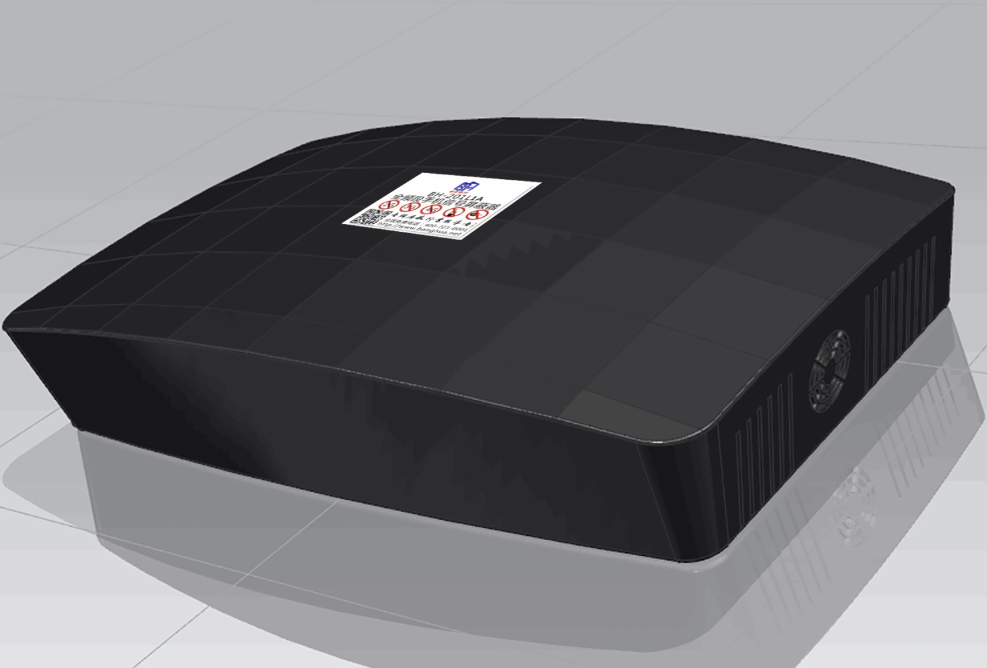
※产品简介※(BH-201L1C外壳(黑、灰、白）三色可选）
BH-201L1C内置天线信号屏蔽器(又名信号干扰器/隔断器/抑制器/截断器/隔离器/会议信息保密机)是是我厂采用国外先进技术，针对主要针对国内高考、成人高考、自学考试及各类大专院校在考试过程中，一些不法分子利用手机作弊的现状，且同时结合各类中级、高级中学学生利用手机在上课时间乱发短信的现状，以及政机关、企业各类大中小型会议室、音乐厅、影剧院等严肃的场所中手机所带来的烦恼和吵杂根据国内移动通信实际情况精心研制成功的高科技产品,它能在半径1—15米范围（1-200平方米）内隔断GSM/DCS/CDMA/PHS/3G(TD-SCDMA/CDMA2000/WCDMA)/4G手机信号,2.4G/5.8GWIFI无线信号和对讲机发射频段 UHF400-470M,VHF136-167M,使手机无法打出和接听,对讲机无法正常工作，但又不会干扰其它电子教学设备工作,手机和对讲机离开隔断范围,即可恢复正常使用。
※产品特点※
1.屏蔽GSM/DCS/CDMA/PHS/3G(TD-SCDMA/CDMA2000/WCDMA)/4G/WIFI频段
2.采用塑胶外壳，可以根据客户需要贴牌和颜色订做
3.发射功率16W
4.有效屏蔽距离1-15米可调（出厂前根据客户要求调试）
5.对人体无任何损害
※适用场所※
- 高考、成人高考、自学考试及各类大专院校
- 党政机关、企业各类大中小型会议室、音乐厅、影剧院
※售后
主机一年内保修 终生维护
后服务※
序号 | 技术标准 |  | 技术参数 | BH-201L1A | BH-201L1B | BH-201L1C | BH-201L1D
1 | 中国电信CDMA频段发射频率 |  | 870-894MHz
2 | 中国移动、联通DCS/PHS频段发射频率 |  | 1805-1920MHz
3 | 中国移动、联通GSM频段发射频率 |  | 925-960MHz
4 | 中国移动TD-SCDMA频段发射频率 |  | 2005-2035MHz
5 | 中国电信、联通WCDMA/CDMA2000频段发射频率 |  | 2110-2175MHz
6 | 2.4GWIFI频段发射频率 |  | 2400-2500MHz
7 | UHF频段发射频率 |  | 400-470MHz
8 | VHF频段发射频率 |  | 135-175MHz
9 | 中国电信、联通、移动（LTE）4G1频段发射频率 |  | 2300-2400MHz
10 | 中国电信、联通、移动（LTE）4G2频段发射频率 |  | 2550-2660MHz
11 | 5.8GWIFI频段发射频率 |  | 5715-5860MHz
12 | 电源 |  | 电源输入AC160V-240V 输出DC 5V 12 A / 15A/20 A
13 | 尺寸 |  | 270(L)×240(W)×60(H)
14 | 天线 |  | 内置定向天线
15 | 每路发射功率 |  | 1W±200MA
16 | 重量 |  | 约1.5公斤
17 | 隔离范围 |  | 1—15米（约10-200平方米）
18 | 可作用类型 |  | 所有手机(2G+3G+4G)2.4G/5.8G无线信号和对讲机
 |  | 位置 | 室内外均可
※安装说明※
1.本产品可用螺丝直接固定在墙壁或天花板上该产品表面温度可达到50℃,因此请远离低抗热物体。
2.安装高度：1.0 2.0米效果最佳。
3.产品安装尺寸(孔位间隔95mm)
4.直接把电源插头AC220V电源连接。

